T4 LA CAPA DE RED Y PROTOCOLO IP:
ARQUITECTURAS TCP/IP:
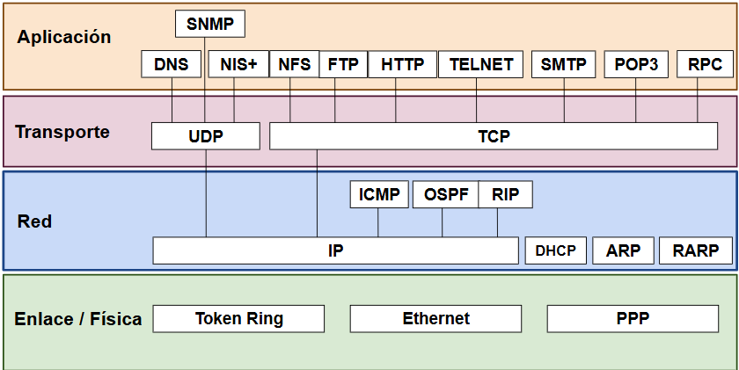

PROTOCOLO DE RED DE INTERNET: proporciona un servicio básico de entrega de paquetes. Sin embargo, no está orientado a conexión y no es fiable porque no hay detección o recuperación de paquetes perdidos. No garantiza que lleguen en orden y no evita duplicados.
Tiene unas funciones básicas:
- Direccionamiento: con un esquema global.
- Fragmentación y reensamblaje de paquetes: en un tamaño aceptable por la red, adaptándose a diferentes MTU (máximum transfer unit, en ethernet 1500 bytes).
- Encaminamiento y retransmisión de datagramas: atendiendo a información de tabla de rutas.

DIRECCIONAMIENTO IPV4: las direcciones IP tienen 4 bytes (32 bits) expresadas con una notación de punto (ej 10.0.0.1), lo que representa unas 4.000 millones de direcciones IP. Las IPv6 tienen 32 bytes (128 bits). Tenemos varios tipos:
- Unicast: dirección de un único host, uno a uno.
- Broadcast: la dirección identifica a todos los hosts posibles, uno a todos.
- Multicast: la dirección representa a un grupo de hosts, uno a varios.
- Anycast: la dirección se asocia a un cualquiera de los miembros de un grupo, uno a uno de varios.

Estas direcciones se agrupan en distintas clases, permitiendo mas o menos hosts.
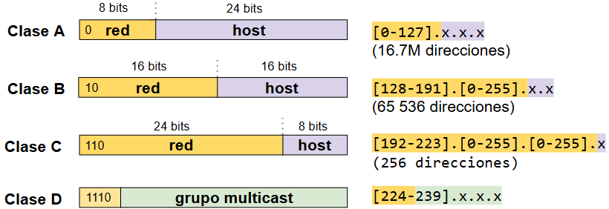
La primera parte denota la red en la que estamos y la segunda al host. A más grande la red, menos tenemos pero más hosts caben.
El direccionamiento basado en clases provoca fragmentación en el espacio de direcciones y un crecimiento no escalable de las tablas de rutas, por lo que en la actualidad no se usa.

Para evitar esta fragmentación se utiliza el direccionamiento sin clase (CIDR, classless interdomain routing). Para ello se añade la longitud del prefijo de red a la derecha de la dirección.
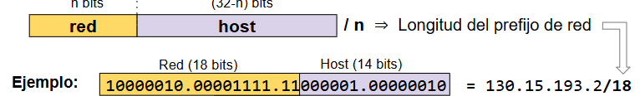
Realmente, antes no se indicaba la longitud de la red sino que se añadía una máscara de red.
La máscara consiste en la longitud de la red con unos y la longitud del identificador con ceros.
Tenemos dos direcciones reservadas dentro de cada red:
- La dirección de red: identificador de host todo a ceros. Identifica la red en tablas de encaminamiento, así que no se puede usar.
- La dirección de broadcast: identificador de host todo a unos. Usada para enviar un paquete a todas las máquinas de una misma red.
- La dirección de loopback: direcciones de bucle interno, referidas al mismo host. Nunca se envían por la red, ya que son hacia sí mismo. Se pueden tener varias direcciones así. Tienen formato 127.x.y.z (generalmente 127.0.0.1).
- Direcciones privadas: conjunto de direcciones reservadas para uso privado. No son válidas para su uso en Internet. Los rangos son:
10.0.0.0 – 10.255.255.255 ~ 1 red privada de clase A
172.16.0.0 – 172.31.255.255 ~ 16 redes privadas de clase B
192.168.0.0 – 192.168.255.255 ~ 256 redes privadas de clase C
- Direcciones multicast (224.0.0.0/4). RFC 1112: identifican de forma lógica a un grupo de hosts en el segmento de red.
224.0.0.1 (todos los hosts)
224.0.0.2 (todos los routers)
224.0.0.251 (multicast DNS, mDNS)

- Direcciones públicas: hay entidades regionales de registro de Internet. Cada ip se debe solicitar a una de estas entidades (RIR, regional internet regitries).
ARIN (American Registry for Internet Numbers): NorteAmérica
RIPE (Reseaux IP Europeens): Europa y Oriente Medio
APNIC (Asia Pacific Network Information Center): Asia-Pacífico
LACNIC (Latin American and Caribbean Network Information Center): Sudamérica y países caribeños
AfriNIC (African Network Information Center): África

SUBREDES: fragmentación de las direcciones IP en subconjuntos. Usado para aislar el tráfico entre las subredes, aislando así el tráfico y obligando a la comunicación a través de un router.

